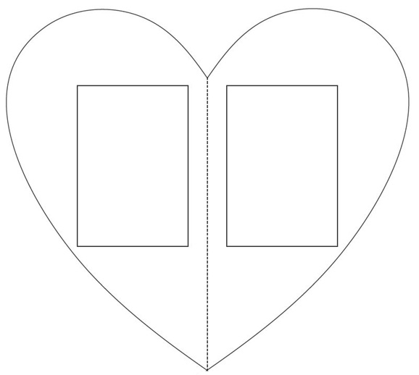
Meine Zahl ist die Hälfte von 66.246.

